Информационный бюллетень
№13
Регионального отраслевого объединения работодателей
Ассоциации организаций жилищно-коммунального хозяйства Орловской области.
декабрь 2017 г.
Содержание:
- Штрафы за ГИС ЖКХ уменьшатся
Обзор Законопроекта № 133087-7 (прошёл третье чтение)

- Что законопроект 82843-7 изменит в работе управляющих организаций
3. Обзор приказов по ГИС ЖКХ.
4. Как понять, что потребитель скручивает показания ИПУ
5. Как составить бухгалтерский баланс и отчет о финансовых результатах УО
6. Когда собственники оплачивают коммунальные услуги напрямую РСО
7. Когда можно просить отсрочку при проверке
8. Суд может отменить предписание надзорного органа, если оно неисполнимо
9. Семь случаев, когда судьи отменяют денежные штрафы

- Штрафы за ГИС ЖКХ уменьшатся
Законопроект № 133087-7 прошёл третье чтение в Государственной Думе РФ и до конца недели может быть рассмотрен в Совете Федерации. Он посвящён штрафам за ГИС ЖКХ и изменениям в составе лицензионных требований.
Расскажем, насколько изменятся штрафы за ГИС ЖКХ и когда наступит обязанность по раскрытию информации для городов федерального значения.
Изменится содержание ст. 13.19.2 КоАП РФ
Поменяется содержание статьи 13.19.2 КоАП РФ. Это статья о том, какую ответственность несут управляющие организации за нарушение порядка размещения данных в системе. Общая тенденция такова – штрафы уменьшаются.
Название статьи изменится на «Неразмещение, размещение не в полном объёме или размещение недостоверной информации в государственной информационной системе жилищно-коммунального хозяйства».
Если администратор ОСС не разместит в ГИС ЖКХ информацию или нарушит порядок, способы и сроки размещения данных, или разместит недостоверные сведения или сведения не в полном объёме информации, ему грозят два вида штрафов:
-3 000–5 000 рублей для физических лиц;
-5 000–10 000 рублей для должностных лиц.
Сейчас за подобное правонарушение ст. 13.19.2 КоАП РФ предусматривает штраф для администратора ОСС в размере 15 000 рублей, а то же правонарушение с принятием законопроекта органы местного самоуправления, поставщики коммунальных ресурсов, юридические лица, управляющие МКД, и прочие поставщики информации в ГИС ЖКХ получат штраф от 5 000 до 10 000 рублей. Сейчас за подобное правонарушение по статье 13.19.2 КоАП РФ грозит штраф
- для РСО – 200 000 рублей;
-для ОМС – 30 000 рублей;
-для управляющих организаций – 30 000 рублей.
Если законопроект без проблем подпишут Совет Федерации и президент, то нововведения начнут действовать с 1 января 2018 года.
За повторное правонарушение ст. 13.19.2 КоАП РФ сейчас предусматривает жёсткое наказание – дисквалификацию от одного до трёх лет. Но всё может измениться и, если кто-либо из поставщиков информации более одного раза нарушит правила заполнения ГИС ЖКХ, его не лишат права управлять МКД, а назначат штраф в размере от 15 000 до 20 000.
Не будет штрафов за нарушение лицензионных требований
Количество лицензионных требований с 1 января 2018 года остаётся прежним, меняется состав. Реформа ЖКХ выбывает из списка, и на её место заступает ГИС ЖКХ. Всех волнует вопрос, а что будет, если нарушить это лицензионное требование?
Если бы ч. 2 ст. 14.1.3 КоАП РФ осталась без изменений, то прогноз был бы не радостным – штрафы немаленькие:
- 50 000–100 000 рублей или дисквалификация до трёх лет – для должностных лиц;
-250 000–300 000 рублей или дисквалификация до трёх лет – для ИП;
-250 000–300 000 рублей – для юридических лиц.
Законопроект отменяет штрафы по статье ч.1 ст. 14.1.3 КоАП РФ за неразмещение, размещение не в полном объёме или размещение недостоверной информации в ГИС ЖКХ. Иными словами, за нарушение лицензионного требования – заполнения ГИС ЖКХ – наказывать не будут.
Ещё одна хорошая новость: законопроект отменяет штрафы за невыполнение в срок предписаний от органа ГЖН в части заполнения ГИС ЖКХ, то есть штрафы по ч. 24 ст. 19.5 КоАП РФ. Административный штраф, который может заработать юридическое лицо по этой статье, – 200 000–300 000 рублей, должностное лицо – 50 000–100 000 рублей. Худший вариант – дисквалификация на срок до трёх лет.
Однако, у ст. 19.5 появится часть 24.1. Правда, согласно этой части, за невыполнение или ненадлежащее выполнение в срок предписания ГЖИ об устранении нарушений в ГИС ЖКХ должностные лица получат штраф от 5 000 до 10 000 рублей.
После подписания в Совете Федерации и у президента РФ проект Федерального закона вступит в силу 1 января 2018 года.
Выводы
У нас появилась традиция – ждать изменений в ГИС ЖКХ под самый Новый год. Вот что изменит законопроект № 133087-7:
- По статье 13.19.2 КоАП РФ можно будет привлечь за неразмещение, размещение не в полном объёме или размещение недостоверной информации в ГИС ЖКХ.
-Штрафы за нарушение ст. 13.19.2 КоАП РФ уменьшатся. За повторное нарушение ст. 13.19.2 КоАП РФ поставщиков ждут штрафы, а не дисквалификация.
-ГИС ЖКХ становится лицензионным требованием с 1 января 2018 года.
-Наказывать за нарушение лицензионного требования – заполнение ГИС ЖКХ – не будут.
-За невыполнение в срок предписаний от органа ГЖН в части заполнения ГИС ЖКХ привлекать будут по ч. 24.1 ст. 19.5.
-Штрафы по этой части значительно ниже, чем по ч. 24 ст. 19.5 КоАП РФ. Обязанность по раскрытию информации в ГИС ЖКХ у поставщиков данных из Москвы, Санкт-Петербурга и Севастополя появится с 1 января 2018 года, а ответственность – с 1 июля 2019 года.
__________________________________________________________________________
2. Что законопроект 82843-7 изменит в работе управляющих организаций
20 декабря Госдума в третьем чтении приняла законопроект 82843-7. Главный законопроект зимы вносит изменения в правила проведения ОСС, порядок лишения управляющей организации лицензии и в федеральные законы №№ 209-ФЗ и 263-ФЗ.
После первого чтения законопроект почти полностью переписали. Рассмотрение в Совете Федерации состоится на днях. Читайте, что может измениться в работе управляющих компаний с нового года.
Расширятся полномочия ГЖИ
Законопроект уточняет полномочия органов госжилнадзора – поправки предлагают внести в части 1 и 4.2 статьи 20 ЖК РФ. Главный государственный жилищный инспектор РФ сможет назначать внеплановые проверки лицензиатов.
Если законопроект примут, основаниями для проведения внеплановой проверки может стать выявление в системе информации о нарушении:
- требований правил предоставления, приостановки и ограничения предоставления коммунальных услуг;
-правил содержания общего имущества в МКД и правил изменения размера платы за содержание жилого помещения;
-органами местного самоуправления, гражданами, РСО и управляющими организациями требований к порядку размещения информации в ГИС ЖКХ.
Основание для проведения внеплановой проверки – приказ или распоряжение главного государственного жилищного инспектора РФ о назначении внеплановой проверки. Такой приказ или распоряжение издаются в соответствии с поручениями президента РФ и Правительства РФ.
У органов ГЖН появится право вносить изменения в реестр лицензий по результатам внеплановой проверки, проведённой на основании сведений, полученных от иных лиц.
ОСС будет проводиться по-новому
Законопроект 82843-7 даёт право лицам, которые приняли помещения в доме от застройщика после выдачи ему разрешения на ввод МКД эксплуатацию, участвовать в общих собраниях собственников помещений в МКД. Соответственно, они смогут принимать решения по вопросам, отнесённым к компетенции ОСС.
Такое право будет действовать один год со дня выдачи разрешения на ввод МКД (ст. 44 ЖК РФ). Таким образом, фактически узаконивается общее собрание дольщиков. Управляющая организация, как и любое другое лицо, управляющее МКД, должна будет вести реестр собственников помещений в МКД.
В реестр нужно будет включать следующие сведения:
- Ф.И.О. собственника помещения в многоквартирном доме, полное наименование и ОГРН юридического лица, если собственник помещения в многоквартирном доме – юридическое лицо, номер помещения в МКД;
-информацию о размерах принадлежащих им долей в праве общей собственности на общее имущество собственников помещений в многоквартирном доме.
Реестр собственников управляющие организации будут предоставлять инициатору ОСС в течение пяти дней после получения письменного обращения. Согласие собственников помещений на передачу персональных данных, которые содержатся в реестре, не потребуется. Сейчас после проведения общего собрания в ГЖИ можно передать копии решений и протокола ОСС.
С принятием законопроекта, согласно ст. 46 ЖК РФ, отправлять придётся оригиналы документов. Советуем составлять протоколы ОСС в нескольких подлинных экземплярах. Копии протоколов ОСС нужно будет хранить в месте или по адресу, которые определит данное собрание.
У собственников появится обязанность представления в органы госжилнадзора сведений о выборе способа управления ЖСК или ТСЖ, для этого поправки внесут в статьи 110 и 135 ЖК РФ.
Совет МКД можно будет переизбирать на ОСС каждые 2 года. Если вовремя не провести такое собрание, полномочия Совета МКД продлеваются ещё на 2 года или на другой срок, который указан в решении ОСС. Если Совет МКД плохо выполняет свои обязанности, его можно досрочно переизбрать.
У управляющих организаций появятся новые обязанности
Управляющая организация будет приступать к управлению МКД с даты внесения изменения в реестр субъектов РФ.
Если управляющая организация нарушит порядка расчёта платы за содержание жилого помещения, и это повлечёт необоснованное увеличение размера такой платы, она должна будет выплатить собственнику помещения в МКД или нанимателю штраф в размере 50% величины превышения начисленной платы за содержание жилого помещения над размером платы, которую нужно было начислить.
Если лицо, предоставляющее КУ, нарушит порядок расчёта платы за коммунальные услуги, и это приведёт к необоснованному увеличению размера такой платы, то тоже придётся заплатить штраф. Размер штрафа – 50% величины превышения начисленной платы за коммунальные услуги над размером платы.
Когда управляющая организация заканчивает управление МКД, ей даётся 3 рабочих дня с даты принятия решения ОСС об изменении способа управления домом для передачи
- технической документации,
-документов по дому,
-ключей от помещений из состава общего имущества,
-электронных кодов доступа к оборудованию из общего имущества,
-технических средств и оборудования
лицу, которое будет управлять домом.
Вводится часть 3.1 статьи 161 ЖК РФ. Раньше на передачу технической документации отводилось тридцать дней. Законопроект уточняет, что управляющие компании, ТСЖ, ЖСК не могут отказаться от заключения с РСО договоров в отношении коммунальных ресурсов, необходимых для содержания общего имущества в МКД.
Устанавливается предельный срок действия лицензий. Сейчас она выдаётся на бессрочный срок, а законопроект предлагает ограничить его пятью годами. Действует лицензия только на территории того субъекта РФ, органом ГЖН которого её выдаёт. Лицензию нельзя передать третьим лицам, но можно продлить по истечении пяти лет.
Вводится понятие экономии УО – если понесённые расходы ниже, чем планируемые, то разницу между ними управляющая организация может оставить себе. Главное, чтобы от этого не пострадало качество услуг и работ.
Лицензии можно будет лишиться очень быстро
Помимо ограничения срока действия лицензии на управление, законопроект устанавливает запрет на тождественность фирменного наименования соискателя лицензии. Принципы сравнения названий компаний пока не разработаны, но уже понятно, что организации с идентичными названиями будут штрафовать. Для этого в Жилищный кодекс РФ предлагают ввести пункт 1.1 в часть 1 статьи 193. Правительство РФ дополнит Положение о лицензировании деятельности по управлению МКД Перечнем грубых нарушений лицензионных требованиий.
Вот зачем это нужно.
Если лицензиат или должностное лицо лицензиата в течение 12 месяцев со дня назначения административного наказания за грубое нарушение лицензионных требований повторно совершит грубое нарушение лицензионных требований, орган ГЖН исключит из реестра лицензий субъекта РФ данные о МКД. Зато с трёх до пяти дней увеличивается срок размещения лицензиатом в системе и направления в органы ГЖН сведений об изменении перечня многоквартирных домов, которыми он управляет.
Если суд признаёт недействительным решение ОСС о выборе УО или о смене способа управления, орган ГЖН вносит изменения в реестр лицензий не раньше даты вступления в силу такого решения суда.
С даты исключения сведений о МКД из реестра лицензий субъекта РФ, лицензиат не может управлять таким МКД, начислять и взимать плату за жилое помещение и коммунальные услуги, выставлять квитанции.
С принятием законопроекта 82843-7 у лицензиата появится обязанность при исключении данных о МКД из реестра лицензий субъекта РФ и при прекращении или аннулировании лицензии передать техническую документацию на многоквартирный дом и другие документы, ключи от помещений из общего имущества МКД, электронные коды доступа к оборудованию из общего имущества лицу, которое будет управлять МКД (ч. 1 ст. 200 ЖК РФ).
Кое-что про ГИС ЖКХ
Изменяется место размещения реестров лицензий – вместо официальных сайтов органов госжилнадзора такие реестры нужно будет размещать в ГИС ЖКХ. Оператора ГИС ЖКХ будет определять Правительство РФ, для этого поправки внесут в ч. 2 ст. 7 № 209-ФЗ.
Хорошие новости: квитанции не будут считаться не представленными, если в системе не разместить сведения о размере платы за жилое помещение и коммунальные услуги. Также квитанцию нельзя будет считать непредоставленной, если в ГИС ЖКХ размещена информация, которая не соответствует платёжке на бумажном носителе.
Из Жилищного кодекса РФ планируют исключить части 2.2 и 2.3 статьи 155 ЖК РФ. Они устанавливают последствия неразмещения квитанций и информации о размере платы за жилое помещение и коммунальные услуги, задолженности по оплате в ГИС ЖК.
Для городов федерального значения Москвы, Санкт-Петербурга, Севастополя ответственность за неразмещения сведений в ГИС ЖКХ появится с 1 января 2018 года. Законопроект 82843-7 предлагает отменить неприменение положений ч. 1 ст. 13.19.1 и ч. 1 ст. 13.19.2 КоАП РФ до 1 июля 2019 года.
----------------------------------------------------------------------------------------------------------------

3. Обзор приказов по ГИС ЖКХ
Функционал системы
Работу поставщиков информации в ГИС ЖКХ регулируют нормы:
- Жилищного кодекса РФ;
-Гражданского кодекса РФ;
-Федерального закона от 21.07.2014 № 209-ФЗ «О ГИС ЖКХ»;
-Федерального закона от 21.07.2014 № 263-ФЗ «О внесении изменений в отдельные законодательные акты РФ в связи с принятием Федерального закона «О ГИС ЖКХ»;
-15 совместных приказов Минстроя РФ и Минкомсвязи РФ.
Приказ № 504/934/пр от 30.12.2014 определяет официальный сайт системы, которым мы с вами пользуемся каждый день: www.dom.gosuslugi.ru.
Функциональные требования к ГИС ЖКХ устанавливает приказ № 85/200/пр от 23.03.2015. Из этого документа вы узнаете, какой функционал предусмотрен для системы, что в ней могут делать пользователи.
Например, система должна позволять пользователям получать достоверную и актуальную информацию, вносить плату за жилое помещение, вводить показания приборов учёта, проводить ОСС, заключать договоры на оказание коммунальных услуг.
В приказе № 87/202/пр от 23.03.2015 перечислены требования к ГИС ЖКХ и режим функционирования. Он, кстати, непрерывный: 7 дней в неделю, 365/366 дней в году.
Приказ определяет, что размещать информацию в системе нужно на русском языке. Сама она делится на две части – закрытую и открытую – и состоит из семи функциональных подсистем: ведения реестра программ в сфере ЖКХ, электронных паспортов МКД, ведения сведений о деятельности поставщиков информации, управления ЖКХ, ведения лицевых счетов, инспектирования жилищного фонда, управления обращениями граждан.
Как выбрать способ заполнения ГИС ЖКХ
Форма и сроки размещения информации
Приказ № 311/612/пр от 24.08.2015 устанавливает перечень сведений, которые размещает в ГИС ЖКХ Росреестр. Кроме того здесь описаны форма и сроки размещения информации, сроки проверки информации.
Приказ № 455/825/пр от 17.11.2015 предназначен для органов исполнительной власти в области регулирования тарифов. В нём перечислены сведения, которые размещает в ГИС ЖКХ орган исполнительной власти, форма и сроки размещения данных.
Согласно приказу № 393/731/пр от 09.10.2015, в системе каждый пользователь найдёт и сможет воспользоваться четырьмя справочниками и классификаторами:
- Общероссийский классификатор организационно-правовых форм;
-Общероссийский классификатор единиц измерения;
-Общероссийский классификатор территорий муниципальных образований;
-Квалификационный справочник должностей руководителей, специалистов и других служащих.
Значительную часть документов приходится размещать в ГИС ЖКХ в виде электронных образов. Что это такое и как это сделать правильно, рассказывает приказ № 88/203/пр от 23.03.2015. Он определяет форматы электронных документов и электронных образов документов для ГИС ЖКХ.
Электронный образ документа – электронная копия документа, изготовленного на бумажном носителе (приказ Роскомнадзора от 01.02.2012 № 61). Он оформляется в виде файлов в формате PDF и должен обеспечить визуальную идентичность его бумажному оригиналу в масштабе 1:1.
Качество электронных образов документов, которые вы загружаете в систему, должно быть достаточным, чтобы можно было без труда прочитать текст и распознать реквизиты. Для этого советуем выбрать режим сканирования документа «оттенки серого» с разрешением 200 dpi (приказ Росреестра от 30 апреля 2014 № П/203). Возникает вопрос, как правильно делать электронный образ документа, если он состоит из двух и более листов. В таком случае электронный образ делается для всего документа в виде одного файла. Кроме того, обязательное требование для .PDF-файла в ГИС ЖКХ – файл должен допускать возможность поиска и копирования произвольного фрагмента текста в таких файлах, то есть иметь текстовую подложку. Вид электронного паспорта жилого и многоквартирного дома, а также вид электронного документа о состоянии объектов коммунальной и инженерной инфраструктур определяет приказ № 53/82/пр от 17.02.2016. Проверьте, все ли данные о доме есть у вас.
Порядок размещения информации в ГИС ЖКХ
Тем, кому интересно знать о взаимодействии ГИС ЖКХ с другими информационными системами, полезно прочитать приказ № 89/204/пр от 23.03.2015. Он установил форму сетевых протоколов и принципы, при которых осуществляется взаимодействие с государственными и другими информационными системами.
О квитировании, порядке и сроках размещения данных, доступе к открытой и закрытой частям системы рассказывает приказ № 589/944/пр от 28.12.2015. В нём же перечислены способы размещения информации, включая делегирование, и порядок регистрации участников в системе.
Из главы IV можно узнать, как предоставить права доступа «администратору организации в ГИС ЖКХ» и «уполномоченному специалисту в ГИС ЖКХ» в личном кабинете, а затем, при желании, отозвать у них эти права. Вы узнаете, как предоставить права доступа в ГИС ЖКХ другим лицам, чтобы они совершали там действия от вашего имени.
Большой блок этого приказа посвящён вопросу размещения в системе информации о внесении платы. В ГИС ЖКХ автоматически формируются три уникальных идентификатора:
- единый лицевой счёт,
-идентификатор жилищно-коммунальных услуг;
-идентификатор платёжного документа.
Единый лицевой счёт позволяет оператору организации, через которую принимаются платежи, идентифицировать, что платёж относится к ГИС ЖКХ и по нему необходимо передавать информацию по принятию оплаты за услуги ЖКХ в систему.
Единый лицевой счёт формируется в системе произвольно методом генерации случайных чисел и присваивается при:
- добавлении лицевого счёта, присвоенного исполнителем;
-появлении в системе нового помещения;
-появлении нового гражданина – собственника помещения.
Идентификатор жилищно-коммунальных услуг система формирует автоматически. Он состоит из единого лицевого счёта и кода отдельной услуги ЖКХ, исходя из количества, получаемых гражданином счетов для оплаты по помещению.
Идентификатор платёжного документа также формируется системой автоматически и состоит из идентификатора ЖКУ и информации о платёжном документе.
Например: 75да533315-01-5111. Это первый платёжный документ за ноябрь месяц 2015 года по определённой услуге.
Разряды с 1 по 13 – идентификатор ЖКУ, 14 разряд – знак «-», разряды с 15 по 18 – номер платёжного документа в единый лицевой счёт, 15 разряд – последняя цифра года (один символ), 16, 17 разряды – номер месяца (два символа), 18 разряд – порядковый номер платёжного документа в месяце.
----------------------------------------------------------------------------------------------------------------
- Как понять, что потребитель скручивает показания ИПУ
Потребители изобретают способы обмана исполнителя КУ: передают неверные показания, не пускают контролеров для проверки работы ИПУ, используют технические новинки. Сейчас популярны магниты на ИПУ — они замедляют работу прибора учета, и в результате вы не узнаете, каким был фактический расход КУ в помещении. Вы получите от потребителя заниженные показания ИПУ и сделаете по ним неверное начисление платы.
Вы узнаете:
- как понять, что кто-то передает недостоверные показания ИПУ;
- сузить круг «подозреваемых»;
- найти недобросовестного потребителя.
Начните искать нарушителей, если вы несете убытки из-за оплаты нераспределенного коммунального ресурса на общедомовые нужды в МКД (КР на СОИ). На рисунке 1 показано, как происходит распределение коммунального ресурса в МКД.
РИСУНОК 1 Распределение коммунального ресурса в МКД
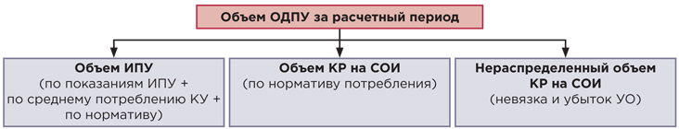

Каждый месяц нераспределенный объем имеет разные показатели — это знакомая всем управляющим проблема. Нестабильность связана с тем, что передача показаний ОДПУ и ИПУ происходит не одномоментно, а в разные периоды. Но бывают случаи, когда нераспределенный объем возникает из-за намеренного занижения потребителями объема КУ.
Проведите анализ потребления КУ внутри МКД. Для этого сложите индивидуальное потребление КУ и потребление КР на СОИ — назовем это «суммарный расчетный объем потребления». Затем найдите разницу между суммарным расчетным объемом и объемом потребления по показаниям ОДПУ (рисунок 2).
РИСУНОК 2 Формула расчета невязки потребления КУ в МКД
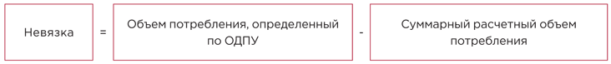
Разница, которую еще называют невязкой, может быть как положительной, так и отрицательной. На отрицательную разницу вы делаете перерасчет. Положительная разница — ваш убыток и повод найти причину такой невязки.
Выведите разницу в процентное соотношение и оцените рост убытка. Для корректного анализа соберите данные по объемам за последние шесть месяцев. Анализ за меньший период будет малоинформативным, особенно если затрагивает летние месяцы. Для наглядности сведите аналитические данные в одну таблицу, например, как таблица 1.
ТАБЛИЦА 1 Аналитика объемов потребления в МКД № 1 за полугодие
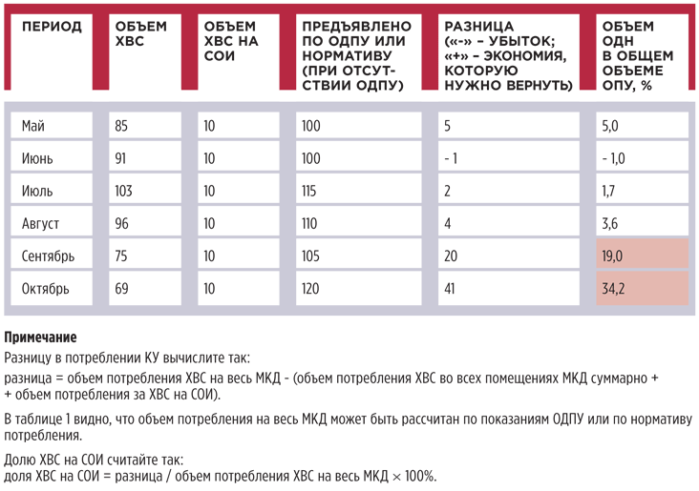
Нет повода переживать, если суммарный расчетный объем потребления примерно равен объему потребления коммунального ресурса, определенному по показаниям ОДПУ. Если убыток превышает нормальные значения, проведите расследование.
Как сузить круг подозреваемых
Вы сможете раскрыть обман со стороны потребителя, если проверите показания ИПУ и его внешний вид. Сделать это можно во время обхода. Начинайте проверку выборочно — так результат получите быстрее. Чтобы выбрать помещения, которые нужно посетить в первую очередь, проведите поквартирный анализ потребления КУ в МКД.
Для поквартирного анализа потребления используйте данные последних проверок показаний ИПУ. Такие проверки вы обязаны проводить не реже одного раза в полгода. Если вы проводите проверки чаще, включите в анализ данные последних 2–3 проверок.
Сведите данные обхода и информацию о показаниях ИПУ, которые получали от собственника в последние шесть месяцев. Если есть контрольные показания, снятые вашим сотрудником в последние полгода, отметьте их в аналитической таблице. Пример оформления см. в таблице 2.
ТАБЛИЦА 2 Поквартирная аналитика потребления ХВС в МКД № 1
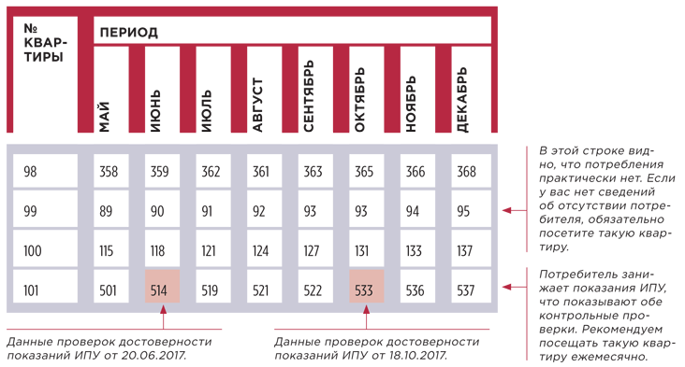
Просчитайте средний объем потребления КУ в квартире. Сравните средний объем с величиной переданных показаний. Вы можете увидеть два вида обмана: потребитель занижает показания ИПУ или потребление слишком мало.
Пример
Пример расчета среднего объема потребления КУ
Ромашкин и два члена его семьи проживают в квартире № 12 МКД № 1. В ноябре 2017 года Ромашкин передал данные ИПУ ХВС. Объем потребления составил 1 куб. м.
УО проанализировала средний объем потребления ХВС в квартире № 12. Данные о потреблении собирали с мая по октябрь 2017 года. За этот период семья Ромашкиных потребила 16 куб. м. Средний объем потребления в месяц составил: 16: 6 = 2,6 куб. м.
УО организовала проверку достоверности показаний ИПУ в квартире № 12. Контролер зафиксировал занижение показаний ИПУ. По результатам проверки Ромашкиным пересчитали плату за ХВС на 4 куб. м.
Как найти недобросовестного потребителя
Проведите поквартирный обход в МКД с большой невязкой и снимите показания со всех ИПУ, к которым удастся получить доступ. Начните обход с квартир, собственники которых ранее уже были замечены в изобретательности. Данные обхода используйте в расчетах за КУ и дальнейшем анализе потребления.
Количество проверок ИПУ не должно превышать четырех в течение года. Поэтому используйте разные способы, чтобы попасть в нужную квартиру. Например, необходимость доступа в квартиру обоснуйте проверкой:
• состояния стояковых труб;
• факта затопления нижерасположенной квартиры;
• состояния вентканалов и т. д.
Фиксируйте факты недобросовестности потребителя — организуйте обход с членами совета МКД и используйте фотосъемку. Если вы не выявили занижения показаний ИПУ или магнитов на ИПУ, обследуйте внутридомовые сети МКД. Проверьте, нет ли утечек и несанкционированных подключений.
Тонкость
По каким данным делать выводы
В первую очередь обратите внимание на помещения, в которых потребление минимальное или отсутствует вовсе. Минимальным потреблением можно считать 1 куб. м воды или 5–10 кВт∙ч электроэнергии в месяц на протяжении длительного периода времени.
Большая разница между переданными показаниями ИПУ и среднемесячным объемом потребления — это тоже повод проверить достоверность показаний ИПУ.
Выводы
Аналитика не дает гарантии успеха. Потребление КУ зависит от многих факторов в жизни потребителя. Ваша аналитическая работа — отправная точка в решении проблемы неучтенного потребления КУ. Пользуйтесь анализом как инструментом для планирования работы контролеров. В итоге пристальное внимание к потребителям вынудит их ответственнее относиться к ИПУ и передаче данных учета. Поручите контролерам собирать информацию о потребителях. Чем больше вы знаете о том, кто живет в квартире, ездят ли хозяева в командировки и на дачу летом, тем точнее будут ваши расчеты.
Cведения о количестве и составе семьи потребителей заносите в журнал учета показаний ИПУ, пример которого — на рисунке 3.
РИСУНОК 3 Форма журнала учета показаний ИПУ
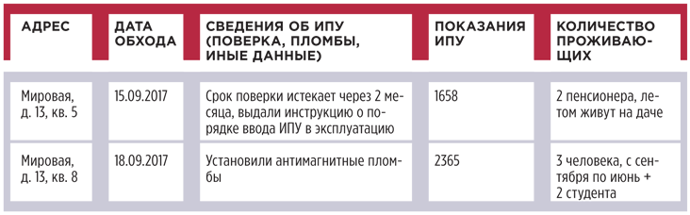
ШПАРГАЛКА
Как действовать, если выявили несанкционированное
вмешательство потребителя в работу ИПУ
Шаг 1. Зафиксируйте факт вмешательства в работу ИПУ: составьте акт и сфотографируйте ИПУ. В акте опишите, как именно потребитель нарушил работу ИПУ.
Шаг 2. Установите контрольные пломбы или индикаторы антимагнитных пломб. Такие устройства фиксируют факт вмешательства в работу прибора. Уведомьте потребителя о последствиях нарушения контрольных или антимагнитных пломб на ИПУ.
Шаг 3. Пересчитайте плату за КУ. Сделайте это за период:
- не более чем за три последних месяца до того, как вы выявили несанкционированное вмешательство;
- до даты, когда потребитель устранил вмешательство, то есть до составления акта ввода прибора учета в эксплуатацию (пп. 81–81(9), 81(14) Правил № 354).
Плату пересчитайте исходя из объема, определенного по нормативу потребления коммунальной услуги. Примените к такому объему повышающий коэффициент 10.
Шаг 4. Составьте и вручите потребителю требование об оплате доначисления за КУ.
------------------------------------------------------------------------------------------------------------
- Как составить бухгалтерский баланс и отчет о финансовых результатах УО
В этой статье мы рассмотрим порядок формирования основных показателей активов и пассивов бухгалтерского баланса в управляющей организации и покажем, как составить отчет о финансовых результатах УО.

Бухгалтерский баланс
1. «Нематериальные активы» (код строки 1110).
Приводится информация об объектах нематериальных активов (НМА), учтенных на балансе управляющей организации в соответствии с ПБУ 14/2007.
При выполнении условий, перечисленных в ПБУ 14/2007, в составе нематериальных активов УО могут учитываться исключительные права на программы для электронных вычислительных машин, товарные знаки и знаки обслуживания, иные охраняемые результаты интеллектуальной собственности и средства индивидуализации.
Данные об объектах НМА отражаются по остаточной стоимости как разница между сальдо по дебету счета 04 «Нематериальные активы» и сальдо по кредиту счета 05 «Амортизация нематериальных активов», а также сальдо по счету 08 «Приобретение нематериальных активов».
2. «Основные средства» (код строки 1150).
Отражается информация об остаточной стоимости объектов основных средств, находящихся на балансе управляющей организации.
Правила формирования в бухгалтерской отчетности информации об основных средствах и критерии отнесения имущества к основным средствам установлены Положением ПБУ 6/01. В управляющих организациях к основным средствам могут относиться здания, рабочие и силовые машины и оборудование, вычислительная техника, транспортные средства, производственный и хозяйственный инвентарь.
Указанный показатель определяется как разность сальдо по дебету счета 01 «Основные средства» и сальдо по кредиту счета 02 «Амортизация основных средств» плюс сальдо по счетам 07 «Оборудование к установке», 08 «Приобретение объектов основных средств».
3. «Запасы» (код строки 1210).
По данной строке приводится информация об остатках запасов в бухгалтерском учете УО. К ним согласно ПБУ 4/99 относятся сырье, материалы, затраты в незавершенном производстве, расходы будущих периодов. В учете управляющей организации, как правило, по данной строке отражается стоимость сырья, материалов, топлива, запасных частей и прочих материальных ценностей согласно ПБУ 5/01, учтенных на счете 10 «Материалы».
ОКУД 0710001 — упрощенная форма бухгалтерского баланса

4. «Налог на добавленную стоимость по приобретенным ценностям» (код строки 1220).
Данная строка заполняется управляющими организациями на общей системе налогообложения. По ней отражается входящая сумма НДС, на которую будет уменьшен налог к уплате в следующих отчетных периодах.
5. «Дебиторская задолженность» (код строки 1230).
По этой строке приводится краткосрочная задолженность покупателей, заказчиков и прочих дебиторов. Здесь же отражается задолженность собственников помещений за жилищно-коммунальные услуги, начисленные УО. Это наиболее крупная статья в балансе управляющих организаций.
Величина дебиторской задолженности отражается в бухгалтерском учете как сальдо по дебету счетов 62 (задолженность покупателей и собственников), 60 (выданные авансы и предоплата поставщикам), 68, 69, 70, 71, 73, 75, 76. Если в учете управляющей организации создается резерв по сомнительным долгам, то показатель дебиторской задолженности уменьшается на размер резерва (сальдо по кредиту счета 63).
6. «Денежные средства и денежные эквиваленты» (код строки 1250).
Указываются остатки денежных средств, находящихся в кассе организации, расчетных, валютных, специальных банковских счетах. В бухгалтерском учете величину показателя образуют дебетовые остатки по счетам 50, 51, 52, 55, 57.
Если управляющая организация является владельцем специального счета для формирования фонда капитального ремонта, то в литературе встречается мнение о том, что учитывать данные денежные средства следует за балансом. Это объясняется тем, что денежные средства на спецсчете не являются имуществом управляющей организации.
7. «Уставный капитал» (код строки 1310).
Отражается величина уставного капитала, зарегистрированная в учредительных документах. В бухгалтерском учете учитывается по кредиту счета 80 «Уставный капитал».
8. «Нераспределенная прибыль (непокрытый убыток)» (код строки 1370).
По данной строке отражается сумма нераспределенной прибыли или сумма непокрытого убытка управляющей организации.
9. «Краткосрочные заемные обязательства» (код строки 1510).
Указывается краткосрочная задолженность по кредитам и займам, которая учитывается на счете 66 «Расчеты по краткосрочным кредитам и займам».
10. «Краткосрочная кредиторская задолженность» (код строки 1520).
Данный показатель отражает краткосрочную задолженность управляющей организации перед поставщиками, РСО, персоналом по оплате труда, по налогам и сборам, страховым взносам, полученные авансы и прочую задолженность.
Величина кредиторской задолженности отражается в бухгалтерском учете как сальдо на отчетную дату по кредиту счетов 62 (полученная предварительная оплата), 60 (задолженность перед поставщиками за полученные товары, работы, услуги, в том числе коммунальные услуги), 68, 69, 70, 71, 73, 75, 76.

Отчет о финансовых результатах
Отчет о финансовых результатах составляется по данным бухгалтерского учета на счетах 90 «Продажи», 91 «Прочие доходы и расходы», 99 «Прибыли и убытки». Правила формирования в учете информации о доходах организаций приведены в ПБУ 9/99.
Согласно п. 5 ПБУ 9/99 доходами от обычных видов деятельности является выручка от продажи продукции и товаров, поступления, связанные с выполнением работ, оказанием услуг.
Не являются доходами организации следующие поступления:
- суммы НДС, акцизов, таможенных пошлин;
- по договорам комиссии, агентским договорам в пользу комитента, принципала;
- предварительная оплата услуг;
- задаток, залог;
- в погашение кредита и займа, предоставленного заемщику.
По строке «Выручка» приводятся суммы доходов от обычных видов деятельности УО.
Выручка признается в бухгалтерском учете при наличии следующих условий (п. 12 ПБУ 9/99):
а) организация имеет право на получение этой выручки, вытекающее из конкретного договора или подтвержденное иным соответствующим образом;
б) сумма выручки может быть определена;
в) имеется уверенность в том, что в результате конкретной операции произойдет увеличение экономических выгод организации. Вы можете быть уверены в увеличении экономических выгод организации, если организация получила в оплату актив либо отсутствует неопределенность в отношении получения актива;
г) право собственности (владения, пользования и распоряжения) на продукцию (товар) перешло от организации к покупателю или работа принята заказчиком (услуга оказана).
Если в отношении денежных средств и иных активов, полученных организацией в оплату, не исполнено хотя бы одно из названных условий, то в бухучете организации признается кредиторская задолженность, а не выручка.
ОКУД 0710002 — форма отчета о финансовых результатах

В УО основными являются следующие виды доходов:
- за услуги по содержанию и ремонту общего имущества МКД;
- коммунальные услуги.
Согласно п. 31 Правил содержания общего имущества в многоквартирном доме, утв. постановлением Правительства РФ от 13.08.2006 № 491 размер платы за содержание жилого помещения устанавливается на срок не менее чем один год.
Выручка за оказание услуг по содержанию жилого помещения определяется в сумме платы на содержание и ремонт, начисленной потребителям. В бухгалтерском учете выручка учитывается на счете 90–1 «Выручка», в отчете о финансовых результатах отражается без учета налога на добавленную стоимость.
Если УО признает платежи за коммунальные услуги выручкой организации, то такие доходы также указываются в форме № 2 по строке «Выручка».
По строке «Себестоимость продаж» УО показывает расходы на содержание и ремонт общего имущества в МКД, находящихся в управлении. Данные расходы аккумулируются на счете 20, списываются на счет 90–2 и включают расходы:
- на работы, необходимые для надлежащего содержания несущих конструкций (фундаментов, стен, колонн и столбов, перекрытий и покрытий, балок, ригелей, лестниц, несущих элементов крыш) и ненесущих конструкций (перегородок, внутренней отделки, полов);
- работы, необходимые для надлежащего содержания оборудования и систем инженерно-технического обеспечения, входящих в состав общего имущества в многоквартирном доме;
- работы и услуги по содержанию иного общего имущества (придомовая территория, лестничные клетки, земельный участок).
По строке «Управленческие расходы» УО показывают расходы, учтенные на счете 26 «Общехозяйственные расходы» и списанные в дебет счета 90–8 «Управленческие расходы».
По строке «Прибыль (убыток) от продаж» УО отражают финансовый резуль- тат от услуг управления МКД.
Состав прочих доходов приведен в пп. 7–9 ПБУ 9/99, прочих расходов — в пп. 11–13 ПБУ 9/99. Сумма по данным строкам соответствует данным бухгалтерского учета на счетах 91–1 «Прочие доходы» и 91–2 «Прочие расходы».
В строке «Текущий налог на прибыль» указывается величина текущего налога на прибыль (единого упрощенного налога) по данным налогового учета, то есть отраженная в декларации.
----------------------------------------------------------------------------------------------------------------

- Когда собственники оплачивают коммунальные услуги напрямую РСО
Управляющие МКД организации скоро перестанут собирать платежи потребителей за коммунальные услуги.
Дело в том, что к весне 2018 года Госдума обещает принять закон, по которому начислением платы за КУ и сбором платежей займутся РСО. Кроме того, речь идет о прямых договорах между РСО и собственниками помещений в МКД.
ЧТО УЖЕ РЕАЛИЗОВАНО
Удачным примером в направлении прямых расчетов с РСО считаются отношения между потребителями и поставщиками электроэнергии.
Сделан и еще один шаг в сторону исключения управляющей МКД организации из цепочки оплаты КУ — в этом году собственники нежилых помещений в МКД переведены на прямые договоры и расчеты с РСО. Порядок оплаты КУ собственниками нежилых помещений предусмотрен в п. 6 Правил предоставления коммунальных услуг собственникам и пользователям помещений в многоквартирных домах и жилых домов, утв. постановлением Правительства РФ от 06.05.2011 № 354.
ЧТО ЕЩЕ меняется В ОПЛАТЕ КУ
Вот три тезиса из законопроекта № 207460–7.
1. Общее собрание при согласии РСО может принять решение о заключении договоров с РСО непосредственно собственниками помещений.
2. РСО вправе в одностороннем порядке отказаться от договора с организацией, управляющей МКД.
3. Правительство РФ утвердит типовой договор, содержащий условия о предоставлении коммунальных услуг, между потребителями и РСО.
КАК ПОДГОТОВИТЬСЯ К ИЗМЕНЕНИЯМ
Эксперты Справочной системы «Управление МКД» рекомендуют постепенно перенастраивать расчеты за КУ уже сейчас. Возможно, изменения начнут действовать «с момента опубликования», без переходного периода.
Таблица Случаи, когда собственники платят за КУ напрямую РСО

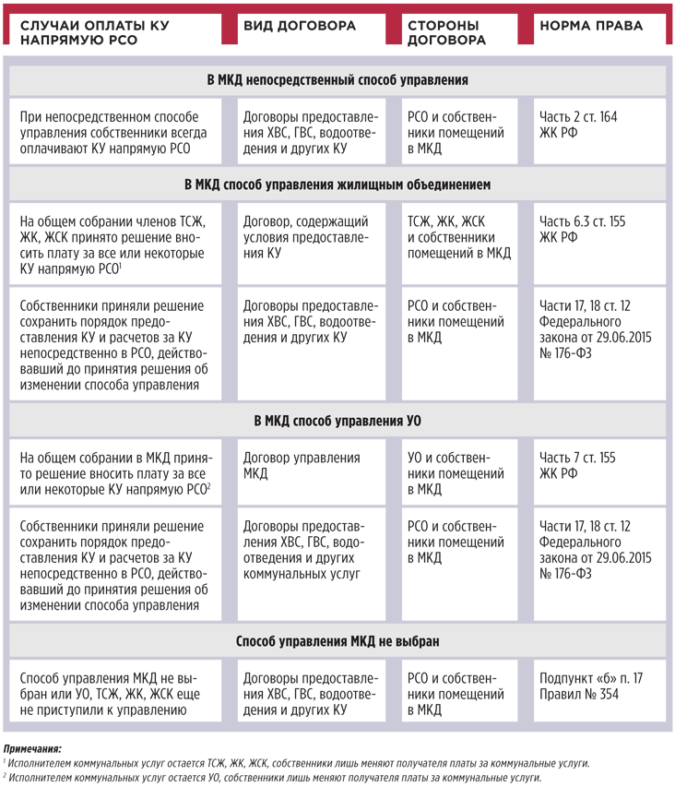
----------------------------------------------------------------------------------------------------------------

- Когда можно просить отсрочку при проверке
Есть несколько законных способов обратиться в надзорный орган и получить отсрочку проведения проверки. Перечень оснований для отсрочки проведения проверки назван в ч. 7 ст. 12 Закона № 294-ФЗ1. Мы подробно расскажем о них в этой статье.

Сноска 1

Федеральный закон от 26.12.2008 № 294-ФЗ «О защите прав юридических лиц и индивидуальных предпринимателей при осуществлении государственного контроля (надзора) и муниципального контроля».

Отсутствует руководитель проверяемого лица
Нельзя проводить выездную проверку, если руководитель или уполномоченный представитель проверяемого лица отсутствуют. Следовательно, их отсутствие на дату проведения проверки может стать основанием для ее отсрочки.
Исключением будет случай, когда основанием для проверки стало причинение вреда жизни, здоровью граждан, чрезвычайная ситуация и иной случай, названный в подп. «б» п. 2 ч. 2 ст. 10 Закона № 294-ФЗ.
Для документарных и некоторых выездных видов проверок участие руководителя проверяемого лица не требуется. Например, без участия руководителя могут проводиться проверки в рамках оперативно-разыскных мероприятий.
Проверяемые лица нередко уклоняются от проверок, избегая участия руководителя или уполномоченного представителя в проверке. Поэтому органы контроля (надзора) на свой страх и риск могут все-таки провести проверку и привлечь к ответственности недобросовестное лицо. Результаты такой проверки можно оспорить по процессуальным нарушениям.

Проверяемое лицо фактически не осуществляет деятельность
Это случаи реорганизации или ликвидации организации, прекращения деятельности ИП, прекращения осуществления организацией или предпринимателем только поднадзорной деятельности, приостановления деятельности проверяемого объекта.

10 000
рублей —
такой штраф можно получить за уклонение от проверки

Ликвидация делает невозможным проведение проверки лица, поскольку такое лицо полностью прекращает свою деятельность. Реорганизация (например, УО преобразовывается из АО в ООО, ЖК преобразовывается в ТСЖ) может вызвать лишь временные затруднения в проведении проверки. Ведь в результате реорганизации нередко появляется иное юридическое лицо, деятельность которого невозможно проверить без наличия соответствующих документальных оснований. В этом случае орган контроля (надзора) должен будет принять решение об исключении прежней организации из ежегодного плана проверок или о внесении изменений в ежегодный план с назначением новой даты проверки в отношении новой организации — правопреемника.
Аналогичная ситуация возникает при приостановлении или прекращении эксплуатации опасных производственных объектов (ОПО), если такие объекты являются предметом проверки. Например, выводится в ремонт или из эксплуатации автономная котельная. Подобные ситуации делают проведение проверки невозможным и являются основанием либо для отсрочки проведения проверки, либо для исключения плановой проверки из соответствующего плана проверок.

Вопрос

Приостановлена (прекращена) работа ОПО. Отвечает ли проверяемый за допущенные при этом нарушения?
Да, отвечать придется.
Приостановление или прекращение эксплуатации ОПО является основанием для корректировки сроков проверки или исключению проверки. Но это не освобождает проверяемое лицо от ответственности за неисполнение требований к порядку приостановления или прекращения эксплуатации таких объектов. Например, для источников тепловой энергии и тепловых сетей такой порядок установлен постановлением Правительства РФ от 06.09.2012 № 889.

Отдельно выделим случай, связанный с прекращением деятельности по управлению конкретным МКД. В таком случае УО должна представить в надзорный орган информацию, подтверждающую факт прекращения обслуживания МКД: скриншот страниц ГИС ЖКХ, до 31.12.2017 также скриншот страниц портала «Реформа ЖКХ», копию протокола общего собрания собственников помещений о расторжении договора управления, копию судебного акта, отражающего факт начала управления МКД иным лицом. Дополнительно можно представить уведомление, полученное от собственников помещений об отказе от договора управления, скриншот страниц собственного сайта УО.

Проверяемое лицо не может предоставить запрошенные документы
Если проверяющий орган запрашивает оригиналы или копии документов, которых у вас нет, вы должны представить информацию о гибели или пропаже документов, ином затруднении в их передаче. Например, документы могут находиться у аудитора и охраняться режимом аудиторской тайны или в правоохранительных органах вследствие возбужденного против проверяемого лица или его контрагентов уголовного дела. Документы могут быть похищены или повреждены. Если документы находятся у контрагента, это не является основанием для отсрочки проверки.
Проверяемый обязан предоставить должностным лицам органа контроля (надзора) возможность ознакомиться с документами, связанными с целями, задачами и предметом выездной проверки, если выездной проверке не предшествовала документарная. Такие требования установлены ч. 5 ст. 12 Закона № 294-ФЗ.
Форс-мажорные обстоятельства не зависят от воли проверяемого лица, имеют чрезвычайный и непредотвратимый характер (например, наводнение, землетрясение, пожар и иные природные катаклизмы). Такие обстоятельства следует отличать от причин, связанных с действиями (бездействием) руководителя или иного должностного лица проверяемой организации. Например, выемка документов правоохранительным органом — это не форс-мажор, поскольку она вызвана соответствующими действиями (бездействием) проверяемого лица.
Названные основания пропажи и гибели документов порой недобросовестно используются для получения отсрочки или полного прекращения проверки. Наиболее часто к такому приему прибегают в ходе процедуры банкротства (например, застройщики). Итог — полная утрата не только бухгалтерской, но и технической документации.
К моменту проверки обычно случается внезапный пожар или затопление помещения, где находились документы, либо кража тех самых документов, которые были затребованы проверяющим.

Проверяемое лицо не может обеспечить доступ для выездной проверки
Если компетентный проверяющий орган установит факт недобросовестного уклонения лица от проверки и (или) неисполнение в установленный срок требований органов контроля (надзора), это может повлечь административную ответственность по ст. 19.4.1 КоАП РФ (воспрепятствование законной деятельности должностного лица органа государственного контроля (надзора), органа муниципального контроля).
Проверяемый обязан обеспечить доступ проводящих выездную проверку должностных лиц и участвующих в выездной проверке экспертов и иных лиц на свою территорию, в используемые при осуществлении деятельности здания (строения, сооружения, помещения), к используемому оборудованию и иным подобным объектам. Такие требования установлены ч. 5 ст. 12 Закона № 294-ФЗ.

Пример

Когда не допустить к объекту вы вправе, а когда можно получить наказание
Если компетентный проверяющий орган просит обеспечить доступ в подвал, на чердак, крышу МКД, то единственным основанием для отказа будет их аварийное состояние, угрожающее жизни и здоровью.
Отсутствие ключей и иные отговорки в целях получения отсрочки исполнения требования могут закончится составлением акта о недопуске к объекту и последующим привлечением к административной ответственности, понуждением к обеспечению допуска.

Сноска 2
Критерии отнесения организации к субъекту малого предпринимательства названы в ст. 4 Федерального закона от 24.07.2007 № 209-ФЗ «О развитии малого и среднего предпринимательства в Российской Федерации».

- Суд может отменить предписание надзорного органа, если оно неисполнимо
«Сделать все возможное», «принять необходимые меры» или «привести в соответствие с законодательством» — если в предписании вы увидели такой текст, то вам повезло. Подобные формулировки суды признают неисполнимыми и отменяют предписания надзорных органов.
Как инспекторы должны формулировать свои требования
Должностные лица обязаны выдать предписание об устранении нарушений с указанием сроков их устранения или о проведении мероприятий по предотвращению причинения вреда жизни, здоровью людей и иных предусмотренных законом мероприятий. Такая обязанность проверяющих закреплена п. 1 ч. 1 ст. 17 Федерального закона от 26.12.2008 № 294-ФЗ. Из этих положений закона следуют два ценных вывода.
Во-первых, по своей юридической сущности предписание можно квалифицировать как ненормативный правовой акт, так как оно исходит от обладающего властными полномочиями государственного органа и носит обязательный для указанного в нем субъекта характер.
Во-вторых, цель вынесения предписания — это устранение нарушений законодательства. Судебная практика идет по пути того, что требования в предписании не могут быть взаимоисключающими и должны быть реально исполнимы. Важное условие, чтобы в предписании были конкретные указания и четкие формулировки в отношении действий, которые должен совершить проверяемый.
Задача инспектора — записать требования в предписании кратко, четко, последовательно. Если инспектор не учел нюансы, когда составлял предписание, то вы можете этим воспользоваться. Такой подход сформулировал Верховный суд РФ в определении от 22.05.2017 № 309-КГ17-4669 по делу № А07-6666/2016. Суды общей юрисдикции применяют политику, заданную вышестоящей инстанцией, что можно увидеть на примере решения Московского городского суда от 08.06.2017 № 7-6576/2017.
Как инспекторы формулируют требования в предписаниях
Инспектор формулирует свои замечания в предписании сам, у него нет списка формулировок, из которых он может выбрать нужную. И может получиться, что предписание неисполнимо.
В таблице мы объединили примеры того, что может быть предписано сделать, и добавили комментарии, почему требование неисполнимо.
ТАБЛИЦА Какие требования инспекторов неисполнимы
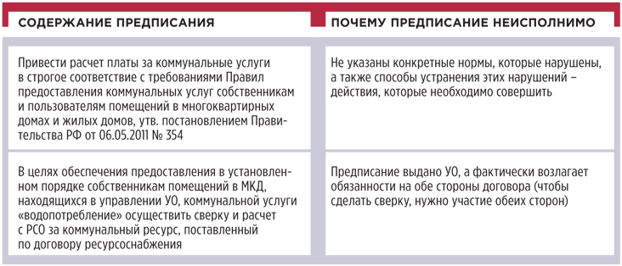

Что значит «неисполнимо», с точки зрения юристов
Логика в том, чтобы предписание можно было исполнить. Если говорить юридическим языком, то «исполнимость» — это требование к предписанию, судьи рассматривают его как один из элементов законности предписания.
Исполнимость предписания суды понимают как наличие реальной возможности у лица, привлекаемого к ответственности, устранить в указанный срок выявленное нарушение. На это указал Президиум ВАС РФ в постановлении от 09.07.2013 № 2423/13 по делу № А53-19629/2012.
Будет ли штраф, если не выполнять неисполнимое предписание
Скорее всего, штраф назначат, но его можно обжаловать. В судебной практике достаточно случаев, когда штрафы успешно обжаловали.
Дело в том, что за невыполнение предписания в указанный проверяющим срок УО, ТСЖ, ЖК, ЖСК могут привлечь к ответственности по ст. 19.5 КоАП РФ. Размер штрафа по этой статье для юридических лиц составит от 10 тысяч до 20 тысяч рублей.
Невыполнение или ненадлежащее выполнение предписания об устранении нарушений лицензионных требований обойдется УО в 200–300 тысяч рублей.
Выводы и рекомендации
Критически оценивайте содержание предписаний, которые получаете, и не бойтесь подавать в суд на их отмену или на обжалование штрафа по ст. 19.5 КоАП РФ.
Если не согласны с содержанием предписания изначально, потому что его невозможно исполнить, то обращайтесь в суд. Подавайте иск о признании предписания незаконным в порядке гл. 12 КАС РФ (для УО — по ст. 198 АПК РФ).
Если уже получили штраф за неисполнение предписания надзорного органа, обращайтесь в суд в установленные сроки. Подавайте жалобу на постановление по делу об административном правонарушении. В последнем случае штраф можно не платить до вступления в силу решения суда.

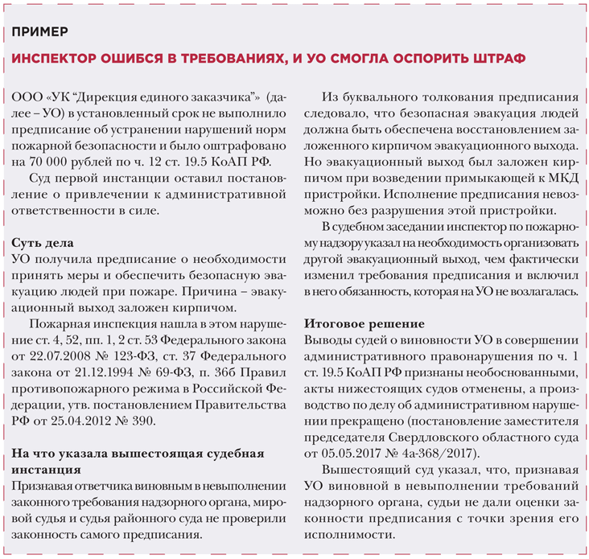

- Семь случаев, когда судьи отменяют денежные штрафы
Появились аргументы, которые помогут не выплачивать штраф и заменить его предупреждением. Чтобы их сформулировать, мы изучили 100 похожих судебных дел и выяснили, почему одним удается оспорить штраф, а другим нет.
В этой статье три аргумента, чтобы оспорить штраф, и семь случаев, когда это работает. Основано на реальных судебных делах.

Три аргумента, чтобы заменить штраф предупреждением
Судья в рамках судебного заседания примет во внимание только те аргументы и доводы, которые вы озвучите. Вот три аргумента, по которым судья может отменить постановление о взыскании штрафа:
- УО, жилищное объединение к административной ответственности ранее не привлекались;
- правонарушение не причинило вреда жизни и здоровью людей, других негативных последствий;
- организация относится к субъектам малого и среднего предпринимательства.
Если вы убедили суд, то он применяет ч. 1 ст. 4.1.1, ч. 2 ст. 3.4 КоАП РФ и заменяет административное наказание в виде штрафа на предупреждение. Теперь рассмотрим нарушения, штраф за которые вы можете оспорить и попросить судей заменить его предупреждением.
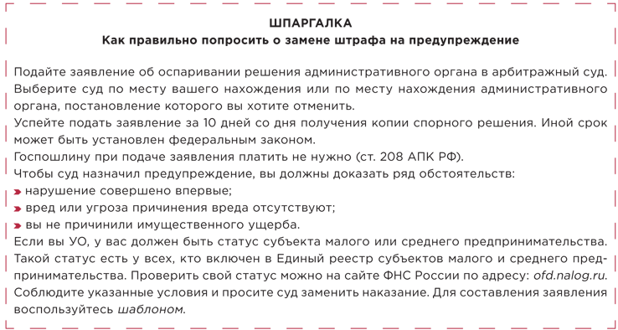

Случай № 1. Нарушения в части раскрытия информации
Верховный суд Республики Марий Эл отменил штраф в 150 тысяч рублей за неполное раскрытие управляющей организацией информации и вынес предупреждение (постановление от 27.09.2016 по делу № 4А-237/2016).
При проверке инспектор выявил, что УО не разместила в открытом доступе:
- информацию об использовании общего имущества в МКД;
- отчет об исполнении УО договора управления;
- общую информация о домах, управление которыми осуществляет.
Мировой судья оштрафовал УО на 150 тысяч рублей по ч. 1 ст. 7.23.3 КоАП РФ, но УО подала жалобу. Решение о замене штрафа предупреждением было принято судом третьей инстанции.

Случай № 2. Отказ передать техническую документацию на МКД
Арбитражный суд Республики Коми отменил штраф и назначил предупреждение (решение от 28.02.2017 по делу № А29-9508/2016). Суды апелляционной и кассационной инстанций оставили судебный акт в силе (постановление Арбитражного суда Волго-Вятского округа от 20.07.2017 по делу № А29-9508/2016).
В МКД изменился способ управления, а УО не передала техническую документацию на дом. За это организацию привлекли к административной ответственности по ч. 1 ст. 7.23.2 КоАП. ГЖИ города Сыктывкара назначила УО штраф в размере 150 тысяч рублей.
УО оспорила постановление инспекции в суде и добилась отмены штрафа. Суд применил ч. 1 ст. 4.1.1, ч. 2 ст. 3.4 КоАП РФ и заменил административное наказание в виде штрафа на предупреждение.
Аналогичное решение принял Арбитражный суд Удмуртской Республики (решение от 15.06.2017 по делу № А71-3711/2017). ГЖИ оштрафовала УО за отказ передать техническую документацию на МКД новой компании. Размер штрафа составил 75 тысяч рублей. Апелляционный суд поддержал решение суда первой инстанции (постановление от 14.08.2017 № 17АП-9453/2017).
За такое же нарушение ГЖИ Республики Хакасия оштрафовала УО на 150 тысяч рублей, но Арбитражный суд Республики Хакасия назначил вместо штрафа предупреждение (решение от 09.11.2016 по делу № А74-10538/2016).

Случай № 3. Нарушение правил содержания МКД
Арбитражный суд Красноярского края заменил штраф в размере 40 тысяч рублей на предупреждение (решение от 07.12.2016 по делу № А33-23116/2016).
УО нарушила правила содержания МКД. При проверке инспекторы выявили, что:
- вытяжные канализационные трубы не выведены за пределы чердачного помещения крыши МКД — нарушение обязательных требований подп. «г» п. 10, подп. «а» п. 11 Правил содержания общего имущества в многоквартирном доме, утв. постановлением Правительства РФ от 13.08.2006 № 491 (далее — Правила № 491), пп. 4.6.3.1, 4.6.1.27 Правил и норм технической эксплуатации жилищного фонда, утв. постановлением Госстроя России от 27.09.2003 № 170 (далее — Правила № 170);
- отсутствует тепловая изоляция трубопроводов системы отопления — нарушение обязательных требований подп. «ж» п. 10, подп. «а» п. 11 Правил № 491, п. 5.2.22 Правил № 170;
- повреждены стены приямков при спуске в подвальное помещение, есть отклонение стен от вертикали — нарушение обязательных требований подп. «г» п. 10, подп. «а» п. 11 Правил № 491, пп. 4.2.1.1, 4.2.1.14 Правил № 170, п. 2 Минимального перечня услуг и работ, необходимых для надлежащего содержания общего имущества в многоквартирном доме, утв. постановлением Правительства РФ от 03.04.2013 № 290.

К СВЕДЕНИЮ.
Норма о замене наказания применяется ко всем правонарушениям, которые отвечают условиям ст. 4.1.1 КоАП РФ.
От того, как выявили нарушение и почему возбудили дело об административном правонарушении, не зависит применение судом ст. 4.1.1 КоАП РФ. Такой вывод содержит постановление Семнадцатого арбитражного апелляционного суда от 28.12.2016 № 17АП-16902/2016
по делу № А60-35464/2016.

ГЖИ привлекла УО к ответственности по ст. 7.22 КоАП и назначила штраф. УО оспорила решение инспекции в суде. В результате суд посчитал, что ГЖИ назначила компании административный штраф необоснованно. Судьи указали на обстоятельства, рассмотренные нами в разделе «Три аргумента, чтобы заменить штраф предупреждением», и отметили, что действиями УО не нанесен имущественный ущерб.

Случай № 4. Нарушение лицензионных требований
Свердловский областной суд отменил решение о наложении штрафа и назначил наказание в виде предупреждения (постановление от 16.11.2016 № 4а-1004/2016).
УО нарушила Правила № 170, инспекторы выявили:
- подтопление подвального помещения дома;
- разрушения на фасаде;
- следы протечки с чердачного помещения в подъезде на 12-м этаже.
Действия УО подпадают под нормы ч. 2 ст. 14.1.3 КоАП РФ.
Мировой судья назначил наказание в виде штрафа 50 тысяч рублей. Апелляционную жалобу УО суд не удовлетворил. Решение о замене штрафа предупреждением принял суд третьей инстанции.

Случай № 5. Нарушение трудового законодательства
Свердловский областной суд нашел основания для замены штрафа предупреждением (постановление от 25.11.2016 № 4а-1038/2016).
Областная трудовая инспекция выявила нарушения трудового законодательства и отметила по результатам проверки, что:
- не представлены материалы аттестации рабочих мест по условиям труда (специальной оценки условий труда);
- работники не ознакомлены с достоверной информацией об условиях труда на рабочих местах;
- нет доказательств проведения работникам медицинских осмотров и инструктажей по охране труда на рабочем месте;
- отсутствует журнал регистрации инструктажей по охране труда.
Нарушения квалифицировали по ч. 1, 3 ст. 5.27.1 КоАП РФ.
Первоуральский городской суд Свердловской области оштрафовал УО на 120 тысяч рублей, но компания подала апелляцию.
Еще пример. За такое же нарушение Государственная трудовая инспекция Республики Дагестан оштрафовала УО на 60 тысяч рублей. Верховный суд Республики Дагестан заменил штраф предупреждением (решение от 14.12.2015 по делу № 21–173/2015).

Случай № 6. Нарушение противопожарного режима

Хабаровский краевой суд заменил штраф за нарушения в соблюдении правил противопожарного режима предупреждением (решение от 28.02.2017 по делу № 21–166/2017).
При плановой проверке МКД инспекторы выявили кладовые, не предусмотренные проектом. Это нарушение подп. «к» п. 23 Правил противопожарного режима в Российской Федерации, утв. постановлением Правительства РФ от 25.04.2012 № 390.
Госпожнадзор привлек ТСЖ к ответственности по ч. 1 ст. 20.4 КоАП РФ и назначил штраф в размере 150 тысяч рублей. ТСЖ обжаловало постановление инспекции в суде.
Суд учел смягчающее обстоятельство — ТСЖ впервые привлечено к административной ответственности. Судебная коллегия решила, что изменение наказания позволит достичь восстановления социальной справедливости, исправления правонарушителя и предупреждения совершения новых правонарушений.

Случай № 7. Нарушение требований по уборке территории (региональное законодательство)
Арбитражный суд Свердловской области назначил УО наказание в виде предупреждения. Семнадцатый арбитражный апелляционный суд оставил в силе решение суда первой инстанции (постановление от 28.12.2016 № 17АП-16902/2016-АКу по делу № А60-35464/2016).
МБУ «Инспекция охраны окружающей среды города Екатеринбурга» обследовала территорию МКД, который обслуживает компания, и выявила нарушения Правил благоустройства территории муниципального образования «город Екатеринбург»:
- площадка для сбора строительного мусора не оборудована должным образом (отсутствует бетонированное или асфальтированное основание);
- на территории площадки скапливаются отходы, УО не обеспечила своевременную уборку территории.
Действия УО подпадают под ст. 15 «Несоблюдение требований по уборке территории» закона Свердловской области от 14.06.2005 № 52-ОЗ «Об административных правонарушениях на территории Свердловской области». Административная комиссия Ленинского района Екатеринбурга привлекла УО к ответственности в виде штрафа в 25 тысяч рублей. УО обжаловала постановление Административной комиссии в суде, просила признать его незаконным и отменить.
Судьи учли смягчающие обстоятельства и отметили, что УО устранила нарушения. Суд решил, что административный штраф в данном случае не соответствует конституционным принципам соразмерности и справедливости при назначении наказания.

Скачайте шаблон заявления о замене наказания
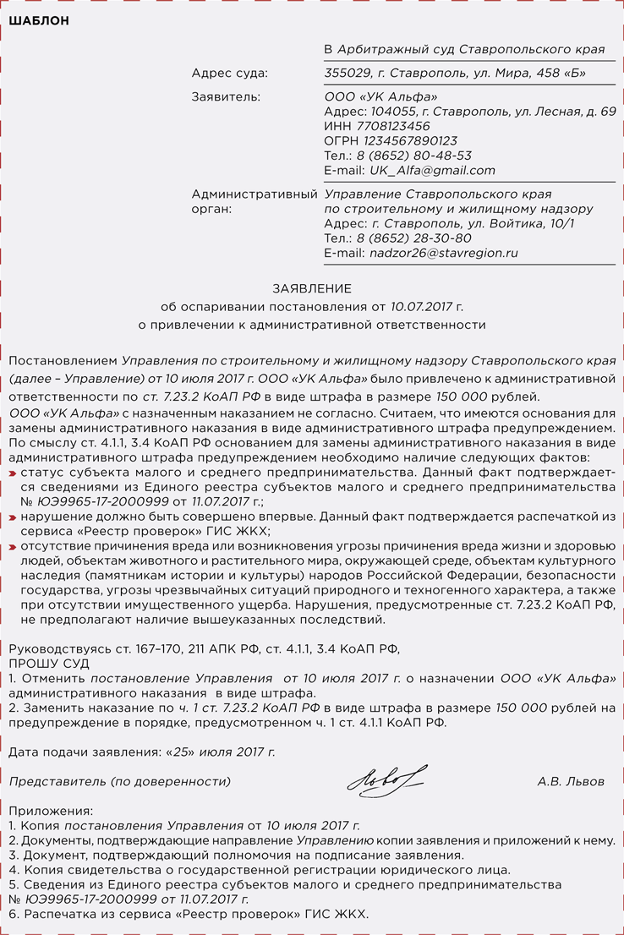
----------------------------------------------------------------------------------------------------------------
Настоящий Информационный бюллетень подготовлен Региональным отраслевым объединением работодателей Ассоциацией организаций жилищно-коммунального хозяйства Орловской области для специалистов предприятий-членов этой некоммерческой организации
с использованием публикаций электронных изданий ООО «МЦФР-пресс»

г. Орёл
декабрь 2017 г.

